Классный час «Патриотизм. Что это?»
Цель: воспитывать чувства гордости и любви к Родине, ответственности за жизнь страны. Оформление: высказывания о патриотизме:
«Гордиться славою своих предков не только можно, но и должно» А.С.Пушкин.

«Патриотизм – это благороднейшее из чувств. Это даже не чувство – это важнейшая сторона и личной, и общественной культуры духа, когда человек и весь народ как бы поднимается над самим собой, ставят себе сверхличные цели» Д.С.Лихачев, академик.

«Любовь, благоденствие – это только первый слог понятия «патриотизм»; второй слог – обязанность, ответственность, служение; третий слог – жертвенность, готовность полностью перелить себя в общее спасительное дело» В. Распутин.

«… Патриотизм есть не что иное, как желание трудиться на пользу своей страны, и происходит не от чего другого, как от желания делать добро, - сколько возможно больше и сколько возможно лучше» Н.А.Добролюбов.

Ход классного часа

Ведущий 1. На сегодняшний день тема патриотизма очень актуальна. Это чувство, которое делает народ и каждого человека ответственным за жизнь страны. Без патриотизма нет такой ответственности. Выступления высших лиц государства, доклады общественных деятелей, статьи историков поднимают проблему патриотического воспитания. По словам Президента РФ В. В. Путина, «России сегодня необходима стратегия национальной политики, основанная на гражданском патриотизме». Мы заинтересованы в разработке такой концепции, которая объединит нас в единое целое и придаст нашему народу ощущение национальной гордости. Ведущий 2. Если исходить из общепринятого, что патриотизм — это любовь к Родине, то необходимо определить, что мы вкладываем в понятие «Родина». Родина — место, к судьбе которого человек испытывает духовную сопричастность. Родина — это родные просторы и отеческий дом. Но это и нечто большее, чем населённый пункт или место проживания. Прежде всего, Родина — это люди. Отсюда становится понятным, что героизм во благо Родины направлен на благо людей и, в первую очередь, близких. Для русского человека Родина всегда была свята, почитаема и защищали её как святыню. Именно в таком понимании Родины, на наш взгляд, берёт своё начало патриотизм.

Обучающийся рассказывает о подвиге Минина и Пожарского
Подвиг Минина и Пожарского.
«Смутным временем» в российской истории называется период с 1601 по 1612 годы. За это время в стране сменилось шесть царей, включая двоих самозванцев (третий самозванец до московского престола не добрался, утвердившись в Пскове). Россия пережила два крупных крестьянских восстания.
Точкой кипения стали претензии польского короля Сигизмунда III на русский престол. Это грозило русской земле потерей собственной государственности и веры. Первое ополчение собралось в городах Рязанской земли в феврале 1611 года. В марте 1611 г. оно подошло к столице и начало её осаду. Но отрядам ополчения удалось закрепиться только на окраине города – из-за внутренних разногласий оно вскоре распалось.
Второе ополчение собиралось в Нижнем Новгороде. Руководил формированием войска избранный земским старостой купец Кузьма Минин. Кузьма Минин был сыном зажиточного солепромышленника. Сам он не пошел по стопам отца, а стал торговым человеком. Завел мясную лавку в Нижнем Новгороде, жил без нужды, даже скопил кой-какое серебро на черный день. Так бы и прожил Кузьма мелким купчишкой, которого знают на нескольких соседних улицах. Но судьба распорядилась иначе. Смутное время вошло в судьбу каждого русского человека. Одних оно душило страхом и рабской покорностью, других побуждало к дерзкому разбою, а многих подвигло на великие дела во имя гибнущей Родины.
Позднее Минин вспоминал, что летом 1611 года, в те дни, когда враг сокрушил Смоленск, взял Новгород и держал в руках Москву, не раз приходил к нему один и тот же сон. Будто идет он во главе большой и сильной рати спасать государство от ворогов. Кузьма просыпался по ночам и думал: «Купеческое ли дело – браться за ратный труд?» Мучился сомнениями, размышляя, как поступать. В конце концов, рассудил так: «Если знатные не возьмутся за дело, то его должны взять на себя простые, и тогда начинание их во благо обратится и в доброе совершение придет!»
Трудно сказать, чем бы кончились душевные терзания Минина, но сама жизнь подтолкнула его к действию. Нижегородцы избрали Минина земским старостой. На одной из сходок посада новый староста скоро выступил с призывом собирать ополчение для освобождения Москвы.
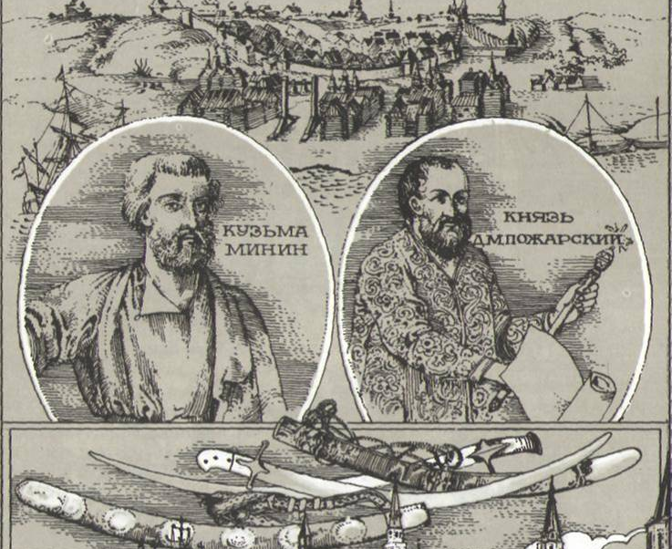

В качестве воеводы для войска он пригласил героя первого ополчения – Дмитрия Пожарского. В то время Дмитрий Пожарский находился недалеко, в своей нижегородской вотчине, селе Мугрееве, где все еще лечился от тяжкой раны, полученной в московских боях. Рана на голове оказалась тяжелой, зарасти-то заросла, да принесла другой недуг – падучую болезнь.
Не сразу согласился Дмитрий на предложение нижегородцев. Взвешивал и свое непростое положение, и положение страны. Но потом согласился при условии, что назначат к нему в ополчение казначеем Кузьму Минина. Радостно встретили это известие нижегородцы: и князь был теперь у будущего войска боевой, умелый, и в делах ему помогал человек честный и энергичный.
Минин стал заниматься финансовыми и организационными вопросами. Он платил ратникам, закупал вооружение для войска. Купец отлично знал регион, был осведомлен о платежеспособности людей, поэтому он назначал размер выплат на военные нужды индивидуально для каждого. По слухам, Кузьма Минин отдал на военные нужды треть собственного имущества. Помимо финансовых вопросов Минин занимался административной работой: назначал воевод, рассматривал жалобы и челобитные.
В народном восприятии имена Минина и Пожарского слились в одно нерасторжимое целое. Благодаря их решительным действиям и полному согласию между собой. Нижний вскоре стал центром патриотических сил всей России. На его призывы откликнулось не только Поволжье и старые города Московской Руси, но также Предуралье, Сибирь и отдаленные сибирские города. Город превратился в ратный стан.
Летом 1612 года пришла пора решительных действий. К засевшему в Кремле польскому гарнизону подошло подкрепление под командованием гетмана Ходкевича. Русские войска преградили им путь у Новодевичьего монастыря и оттеснили поляков к Поклонной горе. Исход сражения был решен, когда ополченцам Пожарского удалось отбить провиант, привезенный для осажденных в Кремле. 26 октября 1612 года голодные поляки сдались. С этого времени и до вступления на престол Михаила Романова в феврале 1613 года во главе земского правительства стоял триумвират – К. Минин, Д. Пожарский и Д. Трубецкой.
В честь победы в Москве был устроен парад. Древняя столица Русского государства освободилась от врагов, но борьба с польскими и шведскими интервентами продолжалась еще несколько лет. В ходе освободительной борьбы возросло национальное самосознание русского народа. Народ проявил героизм, патриотизм, его усилиями была защищена независимость страны.
Вступив на престол в феврале 1613 года, Михаил Романов ввел героев-освободителей в боярскую думу. Кузьма Минин пользовался особым доверием царя. Именно ему было поручено пополнение истощенной после смуты казны. Зимой 1615 г. Минин уехал в Казань для выяснения причин восстания татар и черемисов. Возвращаясь в 1616 г. назад, он неожиданно заболел и умер по дороге. Похоронен в нижегородском Преображенском соборе.
Дмитрий Пожарский намного пережил своего соратника, находясь на службе почти до самого конца Михаилова царствования. Он участвовал ещё во многих сражениях, но уже никогда не имел того значения, что в дни Второго ополчения. Умер Пожарский в апреле 1642 г. и был погребен в родовой усыпальнице Спасо-Евфимьевского монастыря в Суздале.
Страна не забыла своих героев. Через 200 лет, скульптор И. П. Мартос создал памятник Минину и Пожарскому, который и поныне украшает Красную площадь в Москве. В образах Минина и Пожарского русские люди видели воплощение гражданской доблести. Мартос изобразил своих героев объединенными единым патриотическим порывом. Наиболее активен и значителен в памятнике образ Минина. Кузьма Минин сдержан и одновременно полон движения. Его могучий, властный призыв поднимает Пожарского на спасение родины. На памятнике надпись: «Гражданину Минину и князю Пожарскому благодарная Россия. Лета 1818».

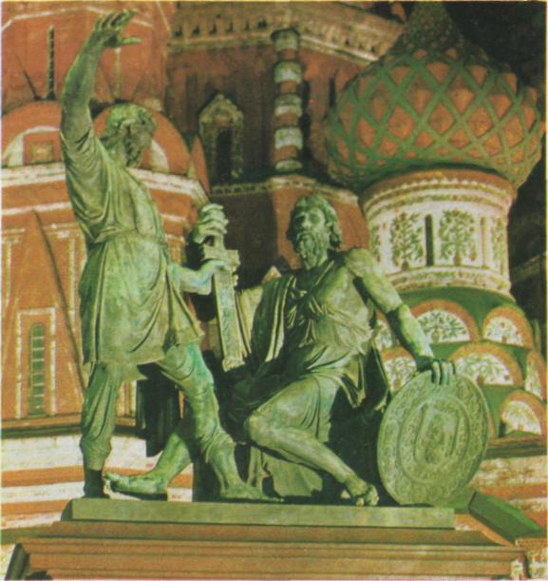 Памятник и Пожарскому в Минину Москве.
Скульптор И. П. Мартос. 1804-1818 гг.

Ведущий 1. Патриотизм — это не просто любовь к Родине. Это — готовность преодолевать со страной любые испытания, что особо ярко проявлялось в годы Великой Отечественной войны, когда каждый готов был прийти на помощь своей стране, своей Родине. Ведущий 2. Нужно так любить свою Отчизну, вовсе забывая о себе, чтобы и в огне, прощаясь с жизнью, о её заботиться судьбе.
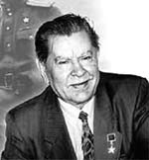
Обучающиеся рассказывает о Маресьеве Алексее Петровиче
Маресьев Алексей Петрович - летчик-истребитель, заместитель командира эскадрильи 63-го гвардейского истребительного авиационного полка, гвардии старший лейтенант. Родился 20 мая 1916 года в городе Камышине Волгоградской области в семье рабочего. Русский. В три года он остался без отца, который умер вскоре после возвращения с Первой мировой войны. После окончания 8 классов средней школы Алексей поступил в ФЗУ, где получил специальность слесаря. Затем подал заявление в Московский авиационный институт, но вместо института по комсомольской путевке отправился строить Комсомольск-на-Амуре. Там он пилил лес в тайге, строил бараки, а потом и первые жилые кварталы. Одновременно учился в аэроклубе. В советскую армию призван в 1937 году. Служил в 12-й авиационном погранотряде. Но, по словам самого Маресьева, он не летал, а "заносил хвосты" у самолётов. По-настоящему он поднялся в воздух уже в Батайской военной авиационной школе пилотов, которую окончил в 1940 году. Служил в ней инструктором-лётчиком.
Свой первый боевой вылет он совершил 23 августа 1941 года в районе Кривого Рога. Боевой счёт лейтенант Маресьев открыл в начале 1942 года. К концу марта 1942 года довёл счёт сбитых фашистских самолетов до четырех. 4 апреля в воздушном бою над Демянским плацдармом (Новгородская обл.) истребитель Маресьева был подбит. Он попытался совершить посадку на лёд замёрзшего озера, но рано выпустил шасси. Маресьев добирался ползком до своих. Он обморозил ступни ног, и их пришлось ампутировать. Однако летчик решил не сдаваться. Когда ему сделали протезы, он долго и упорно тренировался и добился разрешения вернуться в строй. Заново учился летать в 11 запасной авиабригаде в г. Иваново. В июне 1943 года Маресьев вернулся в строй. Воевал на Курской дуге в составе 63-го гвардейского истребительного авиационного полка, был заместителем командира эскадрильи. В августе 1943 года Алексей Маресьев во время одного боя сбил сразу три вражеских истребителя. 24 августа 1943 года Указом Президиума Верховного Совета СССР гвардии старшему лейтенанту Маресьеву было присвоено звание Героя Советского Союза. Позже воевал в Прибалтике, стал штурманом полка. В 1944 году вступил в КПСС. Всего совершил 86 боевых вылетов, сбил 11 самолётов противника: 4 – до ранения и семь – с ампутированными ногами. В июне 1944 года гвардии майор Маресьев становится инспектором-лётчиком Управления высших учебных заведений ВВС. В июле 1946 года Маресьев с почётом уволен из состава ВВС. В 1952 году он окончил Высшую партийную школу при ЦК КПСС, в 1956 году - аспирантуру Академии общественных наук при ЦК КПСС, получил звание кандидата исторических наук. В том же году он стал ответственным секретарём Советского комитета ветеранов войны, в 1983 году – первым заместителем председателя комитета. В этой должности он проработал до последнего дня своей жизни. Полковник в отставке А.П. Маресьев награждён двумя орденами Ленина, орденами Октябрьской Революции, Красного Знамени, Отечественной войны 1 степени, двумя орденами Трудового Красного Знамени, орденами Дружбы народов, Красной Звезды, Знак Почёта, "За заслуги перед Отечеством" 3 степени, медалями, иностранными орденами. Был почётным солдатом воинской части, почётным гражданином городов Комсомольск-на-Амуре, Камышин, Орёл. Его именем названы малая планета Солнечной системы, общественный фонд, молодёжные патриотические клубы. Избирался депутатом Верховного Совета СССР. Он автор книги "На Курской дуге" (М., 1960). Ещё во время войны вышла книга Бориса Полевого "Повесть о настоящем человеке", прототипом главного героя которой стал Маресьев (автор изменил только одну букву в его фамилии). В 1948 году по книге на Мосфильме режиссёром Александром Столпером снят одноимённый кинофильм. Маресьеву даже предложили самому играть главную роль, но он отказался и эту роль исполнил профессиональный актёр Павел Кадочников. Скоропостижно скончался 18 мая 2001 года. Похоронен в г. Москве на Новодевичьем кладбище. 18 мая 2001 года в Театре Российской армии намечался торжественный вечер по случаю 85-летия Маресьева, но за час до начала у Алексея Петровича случился сердечный приступ. Его доставили в реанимацию одной из московских клиник, где он скончался, не приходя в сознание. Торжественный вечер всё же состоялся, но начался он с минуты молчания.

Ведущий 1. Во время Великой Отечественной войны против гитлеровских оккупантов действовала целая армия мальчишек и девчонок. Только в оккупированной Белоруссии не менее 74500 мальчишек и девчонок, юношей и девушек воевали в партизанских отрядах. Это было поразительное «движение»! Ведущий 2. Мальчишки и девчонки не дожидались, пока их «призовут» взрослые, – начали действовать с первых дней оккупации. Рисковали смертельно! Зина Портнова, Марат Казей, Лёня Голиков, Валя Котик, Зоя и Шура Космодемьянские. Но были и десятки тысяч юных героев, чьи имена неизвестны. Их называли «пионеры-герои», комсомольцы. Но героями они были не потому, что, как и все сверстники, они были членами пионерской или комсомольской организации, а потому, что они были настоящими патриотами и настоящими людьми.
Обучающиеся рассказывают о юных героях Великой Отечественной войны

Зина Портнова

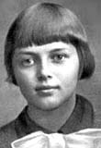
Родилась 20 февраля 1926 года в городе Ленинграде в семье рабочего. Окончила семь классов и в июне 1941 года приехала с младшей сестрой Галей на летние каникулы к бабушке в деревню Зуи (Шумилинский район Витебщины). Ей было пятнадцать... Сначала она устроилась подсобной рабочей в столовой для немецких офицеров. И вскоре вместе с подругой осуществила дерзкую операцию – отравила более ста гитлеровцев. Ее могли схватить сразу, но за ней стали следить. К тому времени она уже была связана с Обольской подпольной организацией «Юные мстители». Дабы избежать провала, Зину переправили в партизанский отряд. Как-то ей поручили разведать численность и род войск в районе Оболи. В другой раз – уточнить причины провала в Обольском подполье и установить новые связи... После выполнения очередного задания ее схватили каратели. Долго пытали. Во время одного из допросов девушка, едва следователь отвернулся, схватила со стола пистолет, которым он ей только что угрожал, и застрелила его. Выскочила в окно, сразила выстрелом часового и бросилась к Двине. За ней кинулся другой часовой. Зина, спрятавшись за кустом, хотела уничтожить и его, но оружие дало осечку… Потом ее уже не допрашивали, а методично мучили, издевались. Выкололи глаза, отрезали уши. Загоняли под ногти иголки, выкручивали руки и ноги… 13 января 1944 года Зину Портнову расстреляли.

Марат Казей

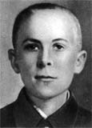
Марат Казей родился 10 октября 1929 г. в деревне Станьково Минской области Белоруссии. В ноябре 1942 вступил в партизанский отряд им. 25-летия Октября, затем стал разведчиком штаба партизанской бригады им. К. К. Рокоссовского. Отец Марата Иван Казей был арестован в 1934 году как «вредитель», и реабилитировали его только в 1959 году. Позже арестовали и его жену - потом, правда, выпустили. Так что получилась семья «врага народа», которой сторонились соседи. Сестру Казея, Ариадну, из-за этого не приняли в комсомол. Казалось бы, от всего этого озлиться на власть должны были Казеи - однако нет. В 1941 году Анна Казей, жена «врага народа», прятала у себя раненых партизан - за что была казнена немцами. Ариадна и Марат ушли к партизанам. Ариадна осталась жива, но стала инвалидом - когда отряд выходил из окружения, она отморозила ноги, которые пришлось ампутировать. Когда на самолете ее увозили в госпиталь, командир отряда предложил лететь с ней и Марату, чтобы он продолжил прерванную войной учебу. Но Марат отказался и остался в партизанском отряде. Марат ходил в разведку, как в одиночку, так и с группой. Участвовал в рейдах. Подрывал эшелоны. За бой в январе 1943 года, когда, раненый, он поднял своих товарищей в атаку и пробился сквозь вражеское кольцо, Марат получил медаль «За отвагу». А в мае 1944-го Марат погиб. Возвращаясь с задания вдвоем с командиром разведки, они наткнулись на немцев. Командира убили сразу, Марат, отстреливаясь, залег в ложбинке. Уходить в чистом поле было некуда, да и возможности не было - Марат был тяжело ранен. Пока были патроны, держал оборону, а, когда магазин опустел, взял в руки свое последнее оружие - две гранаты, которые с пояса не снимал. Одну бросил в немцев, а вторую оставил. Когда немцы подошли совсем близко, взорвал себя вместе с врагами. В Минске на средства, собранные белорусскими пионерами, установлен памятник Казею. В 1958 году установлен обелиск на могиле юного Героя в деревне Станьково Дзержинского района Минской области. Памятник Марату Казею был установлен в Москве (на территории ВДНХ). Совхозу, улицам, школам, пионерским дружинам и отрядам многих школ Советского Союза, судну Каспийского морского пароходства было присвоено имя пионера-героя Марата Казея.

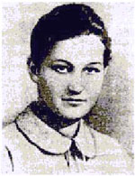
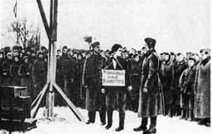
Зоя Космодемьянская…Фамилию Космодемьянские в Тамбовской губернии носили многие священнослужители. До деда юной героини, Зои Космодемьянской, о которой пойдет наш рассказ, Петра Ивановича, настоятелем храма в их родном селе, Осином Гае, был его дядя Василий Иванович Космодемьянский, а до него дед, прадед и так далее. Да и сам Петр Иванович родился в семье священника. Петр Иванович Космодемьянский погиб мученической смертью, как позже и его внучка: в голодном и жестоком 1918 году, в ночь с 26 на 27 августа, подогретые алкоголем бандиты-коммунисты выволокли священника из дома, на глазах жены и трех младших детей избили до полусмерти, привязав за руки к седлу, проволокли по селу и сбросили в пруды. Тело Космодемьянского обнаружили весной, и, по свидетельству все тех же очевидцев, «было оно неиспорченным и имело восковой цвет», что является в православной традицией косвенным признаком духовной чистоты умершего. Похоронили его на кладбище вблизи церкви Знамения, в которой Петр Иванович служил последние годы. После гибели Петра Ивановича Космодемьянские еще какое-то время оставались на прежнем месте. Старший сын Анатолий оставил учебу в Тамбове и вернулся в деревню, чтобы помогать матери с младшими детьми. Когда же те подросли, женился на дочери местного писаря Любе. 13 сентября 1923 года родилась дочь Зоя, а через два года - сын Александр. Сразу после начала войны Зоя записалась в добровольцы, и ее определили в разведшколу. Школа находилась недалеко от московской станции Кунцево. В середине ноября 1941 года в школу поступил приказ сжечь деревни, в которых расквартировались немцы. Создали два подразделения, каждое по десять человек. Но у деревни Петрищево 22 ноября оказались только трое разведчиков - Космодемьянская, некто Клубков и более опытный Борис Крайнов. Решили, что Зоя должна поджечь дома в южной части деревни, там квартировали немцы; Клубков - в северной, а командир - в центре, где находился немецкий штаб. После выполнения задания все должны были собраться на том же месте и уже, потом возвращаться домой. Крайнов действовал профессионально, и его дома загорелись первыми, потом вспыхнули те, что располагались в южной части, в северной не загорелись. Крайнов прождал товарищей почти весь следующий день, но они так и не вернулись. Позже, через некоторое время, вернулся Клубков… Когда стало уже известно о пленении и гибели Зои, после освобождения частично сожженной разведчиками деревни советской армией, расследование показало, что один из группы, Клубков, оказался предателем. Стенограмма его допроса содержит подробное описание того, что произошло с Зоей: «Когда я подходил к зданиям, которые должен был поджечь, то видел, что участки Космодемьянской и Крайнова загорелись. Подойдя к дому, я разбил бутылку зажигательной смеси и бросил ее, но она не загорелась. В это время я увидел невдалеке от себя двух немецких часовых и решил убежать в лес, расположенный в 300 метрах от деревни. Как только я прибежал в лес, на меня навалились два немецких солдата и сдали немецкому офицеру. Он наставил на меня револьвер и потребовал, чтобы я выдал, кто вместе со мной прибыл поджигать деревню. Я рассказал, что нас всего пришло трое, назвал имена Крайнова и Космодемьянской. Офицер немедленно отдал какое-то приказание, и через какое-то время привели Зою. Ее спрашивали, как она поджигала деревню. Космодемьянская отвечала, что деревню она не поджигала. После этого офицер начал избивать ее и требовал показаний, она молчала, и тогда ее раздели догола и в течение 2-3 часов избивали резиновыми палками. Но Космодемьянская говорила одно: «Убейте меня, я вам ничего не расскажу». Даже имени своего не назвала. Твердила, что зовут ее Таня. После чего ее увели, и я ее больше не видел». Клубкова судили и расстреляли. 29 ноября 1941 года в деревне Петрищево Рузского района Московской области, после жестоких пыток Зоя Космодемьянская была повешена немецкими солдатами. 16 февраля 1942 года ей посмертно присвоили звание Героя Советского Союза, а ее прах перезахоронили на Новодевичьем кладбище в Москве.

Ведущий 1. Мы рассказали лишь о немногих из тех, кто, не дожив до своего совершеннолетия, отдал жизнь в борьбе с врагом. Тысячи, десятки тысяч мальчишек и девчонок пожертвовали собой ради победы. В дни войны газета «Правда» писала, что по подвигам юных патриотов «…потомки наши будут судить о поведении молодого поколения в момент тягчайшего военного испытания для Родины. Они будут знать, как в этот момент был велик даже юный человек, каким большим и глубоким был его душевный мир, каким благородным был его нравственный облик».
Ведущий 2.. М. Ю. Давыдова и С. Н. Сурков, исследую проблему патриотизма в XXI веке, провели опрос на тему «что такое патриотизм и мои герои сегодня». В опросе приняло участие около пятидесяти человек от 14 до 25 лет (современная молодёжь). Ответы в основном сводились к тому, что патриотизм — это любовь к Родине. Около 5 % опрошенных вообще не смогли дать определение понятию «патриотизм». На просьбу перечислить известных героев чаще всего называли героев Великой Отечественной войны. На вопрос о том, есть ли герои в ХХI веке, 30 % опрошенных сказали, что их нет. Те же, кто согласился с утверждением, что герои все-таки есть, приводили всего одну-две фамилии. В то же время, нам, следует знать, что и современность дает примеры проявления патриотизма. Кто они современные патриоты и герои?

Обучающиеся рассказывают о современных патриотах и героях.
Современные патриоты и герои.
Леонид Михайлович Рошаль (1933 года рождения) — советский и российский педиатр, хирург, доктор медицинских наук, профессор, общественный деятель, директор Московского НИИ неотложной детской хирургии и травматологии, «Детский доктор мира» 1996 года, эксперт Всемирной организации здравоохранения. В 1988 году участвовал в спасении детей, пострадавших во время землетрясения в Армении. Помогал детям, пострадавшим во время революций в Румынии, войн в Ираке в 1991 г., Югославии, Палестинской автономии, Чечне, а также во время землетрясений в Японии, Афганистане в 1998 г., Турции в1999 г. и Индии в 2001 г. Вёл переговоры с террористами во время теракта на Дубровке в 2002 году. В результате, благодаря его участию из здания Театрального центра были выведены восемь детей, а заложникам были переданы вода и медикаменты. Также Рошаль вёл переговоры с террористами в Беслане в сентябре 2004 года. В апреле 2011 года Леонид Михайлович выступил на Первом Всероссийском Форуме медицинских работников с большим докладом, касающимся недостатков организации здравоохранения в России. Прозвучавшая критика Минздравсоцразвития была поддержана В. В. Путиным. Исправление некоторых недостатков наметилось практически сразу после упоминания о них в докладе. В частности возвращаются старые нормы обеспеченности населения медицинским персоналом, что приведёт к восстановлению количества медиков и фельдшерско-акушерских пунктов на селе.
Героем России стал Сергей Александрович Солнечников (1980–2012 гг.) — российский офицер, майор, командир батальона связи, ценой своей жизни спасший подчинённых ему солдат при взрыве боевой гранаты. 28 марта 2012 года во время учений солдат в Приамурье, проходящий военную службу по призыву, 19-летний рядовой Максим Журавлёв из положения «стоя» неудачно бросил гранату РГД-5. Боеприпас попал в край переднего бруствера, ограждавшего огневую позицию, срикошетил и отлетел в зону поражения сослуживцев. Майор мгновенно осознал произошедшее, оттолкнул растерявшегося солдата и накрыл собой гранату. Через полтора часа майор скончался на операционном столе от полученных ранений, несовместимых с жизнью. Похоронен в городе Волжском Волгоградской области, где живут его родители. Майору Солнечникову посмертно присвоено звание Героя России. Именем героя названы улицы в Благовещенске, Волгограде и Ахтубинске. В Белогорске открыта памятная стела и на Аллее Славы установлена плита со звездой в память о Герое России майоре Сергее Солнечникове. В городе Волжском кадетской школе присвоено его имя.
Юрий Александрович Коннов (1954 года рождения) — советский и российский работник сельского хозяйства, механизатор ООО «Россия-Агро» из Воронежской области. Общий стаж работы Коннова в сельскохозяйственной отрасли почти 40 лет. Он одним из первых начал применять передовые технологии в земледелии. Кроме того, Коннов сам сконструировал сцепку для боронирования свеклы и прицеп для перевозки соломы, а также модернизировал сеялку для подсолнечника. Трудовая династия Конновых — одна из самых знаменитых в Грибановском районе Воронежской области. Его сын Юрий и брат Михаил Александрович также трудятся в сельском хозяйстве. 1 мая 2013 года указом Президента России Юрию Коннову присвоено звание Героя Труда Российской Федерации. Одно только то, что Юрий Александрович посвятил 40 лет жизни сельскому хозяйству — это уже подвиг. Сохранить любовь к земле и профессии в такой сложный период истории, который наступил после развала СССР, дано немногим.
Ведущий 1. Современная жизнь отличается от предшествующих эпох бешеным ритмом, индивидуализмом, ценностью материальных благ. И в то же время и она оставляет место подвигу. Быть патриотом или нет, зависит от самого человека. Героем может стать каждый, кто совершает хорошие поступки от чистого сердца. Ведь большой героизм рождается из маленьких поступков. Ведущий 2.. Настоящий патриот борется за суверенитет свой страны не только в дни голосования, а каждый день, всю свою жизнь. В чём заключается эта борьба? В патриотическом воспитании своих детей; в здоровом образе жизни; в честной работе; в собственном культурном и духовном росте. Настоящий патриот это не только тот, кто «на баррикадах», а тот, кто всей жизнью подтверждает свою любовь к Родине.

Литература

Давыдова М. Ю. Патриотизм в XXI веке: примеры проявления / М. Ю. Давыдова, С. Н. Сурков // Молодой ученый. — 2013. — №6. — С. 616-618.
Путин В. В. Россия — национальный вопрос // Независимая газета. — 2012. — № 7. — С. 1, 4. Доклад Л. М. Рошаля на форуме медицинских работников — [URL]:http://video.yandex.ru/users/an-vorobiov2011/view/8.

